Разъяснения положений
Конкурсной документации открытого конкурса проектов на создание передовых лабораторий, обеспечивающих проведение актуальных современной мировой науке исследований и получение прорывных научных результатов

Предмет запроса

Изучив конкурсную открытого конкурса проектов на создание передовых лабораторий (извещение от 15 марта 2023 года) возникли следующие вопросы.

- Что указать в поле шифр на титульном листе паспорта проекта? Шифр направления проекта или шифр мероприятия стратпроекта Приоритет 2030/Мероприятий ДК Университета?
- Название проекта должно содержать фразу “создание лаборатории”, лаборатрия?
- Дорожная карта стратпроекта, где ее посмотреть? На сайте Сеченовки ее нет, мероприятий тоже нет.
- Мероприятия программы, где их посмотреть?
- Титульный лист, бюджет проекта указывать на 23-25гг? По каждой цели и эффекту свой бюджет или общий на все?
- Приложение №2 к Анкете участника Конкурса. Письмо поддержки ведущего(-их) учёного (-ых).
Критерии ведущего учёного:
- 10% оригинальных публикаций в журналах, входящих в ТОП-1% по цитируемости согласно SJR за последние 5 лет
или
- не менее 3 высокоцитируемых оригинальных публикаций за последние 5 лет, индексируемых БД WoS и (или) Scopus, где он/она последний автор или автор для переписки.
6.1 Какая статья является высокоцитируемой (10, 100, 1000 цитирований)? На какой документ или правило ориентироваться?
6.2 Как расчитывается критерий “10% оригинальных публикаций в журналах, входящих в ТОП-1% по цитируемости согласно SJR за последние 5 лет”?
6.3 В системе SJR указывается цитируемость только за 3 последних года.
6.4 ТОП-1% по цитируемости согласно SJR - по всем направлениям или по тематике проекта или и так и так?
6.5 Что подразумевается под цитируемостью, общее число цитирований издания (за 5 лет в SJR нет), Хирш или среднее число цитирований за период, за какой?
6.6 В КД указано, что наличие письма/писем поддержки это 10 баллов. В таком случае наличие нескольких писем поддержки увеличивает присуждаемый заявке балл или он всегда 10?
- Цели проекта формулируются также в пп. из п. 7.3 КД или как в Приложении 4 или произвольно?
- В КД сказано “Указать, какой вклад проект оказывает на показатели, указанные в п. 7.3 Конкурсной документации и Приложении №4.”, но названия показателей п. 7.3 Конкурсной документации и Приложении №4 разные, а их суть совпадает.
Например, публикации относятся к разным показателям (для пп. 7.3 это “Научная продуктивность”, а для Приложения 4 это Р1(с1), Р2(с1), Р3(с1) и во всех разные наименования показателей).
8.1 На какие показатели в таком случае ориентироваться?
8.2 Как в таком случае указывать численные значения этих показателей, если фактически они перекрываются?
8.3 Нужно ли указывать число людей, прошедших обучение в рамках созданных в проекте новых образовательных Программ/Модулей?
8.4 Нужно ли указывать долю публикаций на 1 НПР для пп. Р1(с1), Р2(с1), Р3(с1) Приложения 4 или достаточно просто указать количество статей по пунктам из п. 7.3?
- Согласия на обработку персональных данных оформляются только на руководителя или на всех членов коллектива?
- Что считается софинансированием по проекту? Подходят ли гранты РНФ? Как подтверждается софинансирование, какие предьявляются документы? Нужно ли подтверждать софинансирование на этапе подачи заявки?
- Как подтвердить опыт руководителя по привлечению грантов? Достаточно ли ссылки на карточку проекта РНФ в Интернет? Достаточно ли просто указать номер проекта, поддержанного фондом?

Ответы на запрос

Вопрос 1. Конкурсный отбор проектов на создание передовых лабораторий проводится в рамках реализации Стратегического проекта №1 «Биодизайн» программы развития Сеченовского Университета «Приоритет 2030» (далее – Программа развития). Программа развития размещена на официальном сайте https://2030.sechenov.ru/ в разделе Документы.
Для указания шифра на титульном листе Паспорта проекта следует выбрать наименование научного направления исследования, в рамках которого подается конкурсная заявка, код и наименование научного направления определены в пункте 2.2 Конкурсной документации.
В целях единообразия подхода к заполнению таблицы связи подаваемого проекта с Программой развития, рекомендуем исходить из следующих параметров:
СП | Задача | Мероприятие
Стратегический проект «Биодизайн» | Необходимо соотнести цель научного исследования проект с задачами определенными в Программе развития и указать в текущей ячейке.  Задачи Стратегического проекта «Биодизайн» представлены в разделе 3.1.3 Программы развития | б) развитие и реализация прорывных научных исследований и разработок, в т.ч. получение по итогам прикладных научных исследований и (или) экспериментальных разработок охраняемых РИД

Вопрос 2. Название проекта должно конкретно и однозначно отражать содержание работы/проекта, а не только область знаний, определять потенциальный объект коммерциализации (продукта, услуги или технологии). Например: «Разработка» или «Создание» + «наименование создаваемого продукта» + «на основе или с использованием…» + «для применения в …».
Вопрос 3. Программа развития размещена на официальном сайте https://2030.sechenov.ru/ в разделе Документы.
Вопрос 4. Мероприятия Программы развития определены пунктом 5 Правил проведения отбора образовательных организаций высшего образования для оказания поддержки программ развития образовательных организаций высшего образования в рамках реализации программы стратегического академического лидерства «Приорите-2030», утвержденные постановлением Правительства Российской Федерации от 13.05.2021 года №729 «О мерах по реализации программы стратегического академического лидерства «Приоритет-2030».
Конкурсный отбор проводится в рамках реализации мероприятия «Развитие и реализация прорывных научных исследований и разработок, в том числе получение по итогам прикладных научных исследований и (или) экспериментальных разработок результатов интеллектуальной деятельности, охраняемых в соответствии с Гражданским кодексом Российской Федерации».
Вопрос 5. В соответствии с подпунктом 1 пункта 3.3 Конкурсной документации участник представляет заявку, включающую размер запрашиваемого финансирования (по форме согласно Приложению №1 к Конкурсной документации). В указанном документе необходимо отразить общий размер запрашиваемого финансирования, включающий все направления расходования на 2023 год. В разделе 7 «Оценка проекта» Паспорта проекта, необходимо указать информацию о планируемом объеме финансирования проекта на 2023 год и плановый период 2024 и 2025 годов.
Вопрос 6. В целях подтверждения актуальности, научной новизны, наиболее высокого индекса значимости исследований, образующих современный передний край участнику предлагается возможность предоставить письмо поддержки проекта от ведущего ученого.
Вопрос 6.1. В соответствии с условиями соответствия критериям, предъявляемых ведущему ученому, понимается следующее определение высокоцитирумых статей: документы, опубликованные в течение последних 10 лет и попавшие в 1% наиболее цитируемых для своей предметной области и года публикации.
Вопрос 6.2., 6.3. В Конкурсной документации допущена техническая опечатка, слова «SJR за последние 5 лет» следует считать верным «SJR за последние 3 года». Расчет критерия «10% оригинальных публикаций в журналах, входящих в ТОП-1% по цитируемости согласно SJR за последние 3 года» представлен в разъяснениях по вопросу 6.5.
Вопрос 6.4. Тематики научных исследований ведущего ученого должны соответствовать научному направлению исследования или области знаний, в рамках которого направлен проект. В случае если проект направлен на решение задач в рамках одного или нескольких из указанных в Конкурсной документации направлений научных исследований, письмо поддержки ведущего ученого может быть представлено по одному из этих направлений.
Вопрос 6.5. Параметр учитывает статьи, вошедшие в первый 1% журналов, отсортированных по цитируемости (SJR).
SJR журнала - это числовое значение, показывающее среднее количество взвешенных цитирований, полученных в течение выбранного года на документ, опубликованный в этом журнале за предыдущие три года.
Пример: ТОП-1% по цитируемости согласно SJR за последние 3 года по направлению исследования иммунология и микробиология. Всего 578 журналов. Из них ТОП-1% - первые 6 журналов.
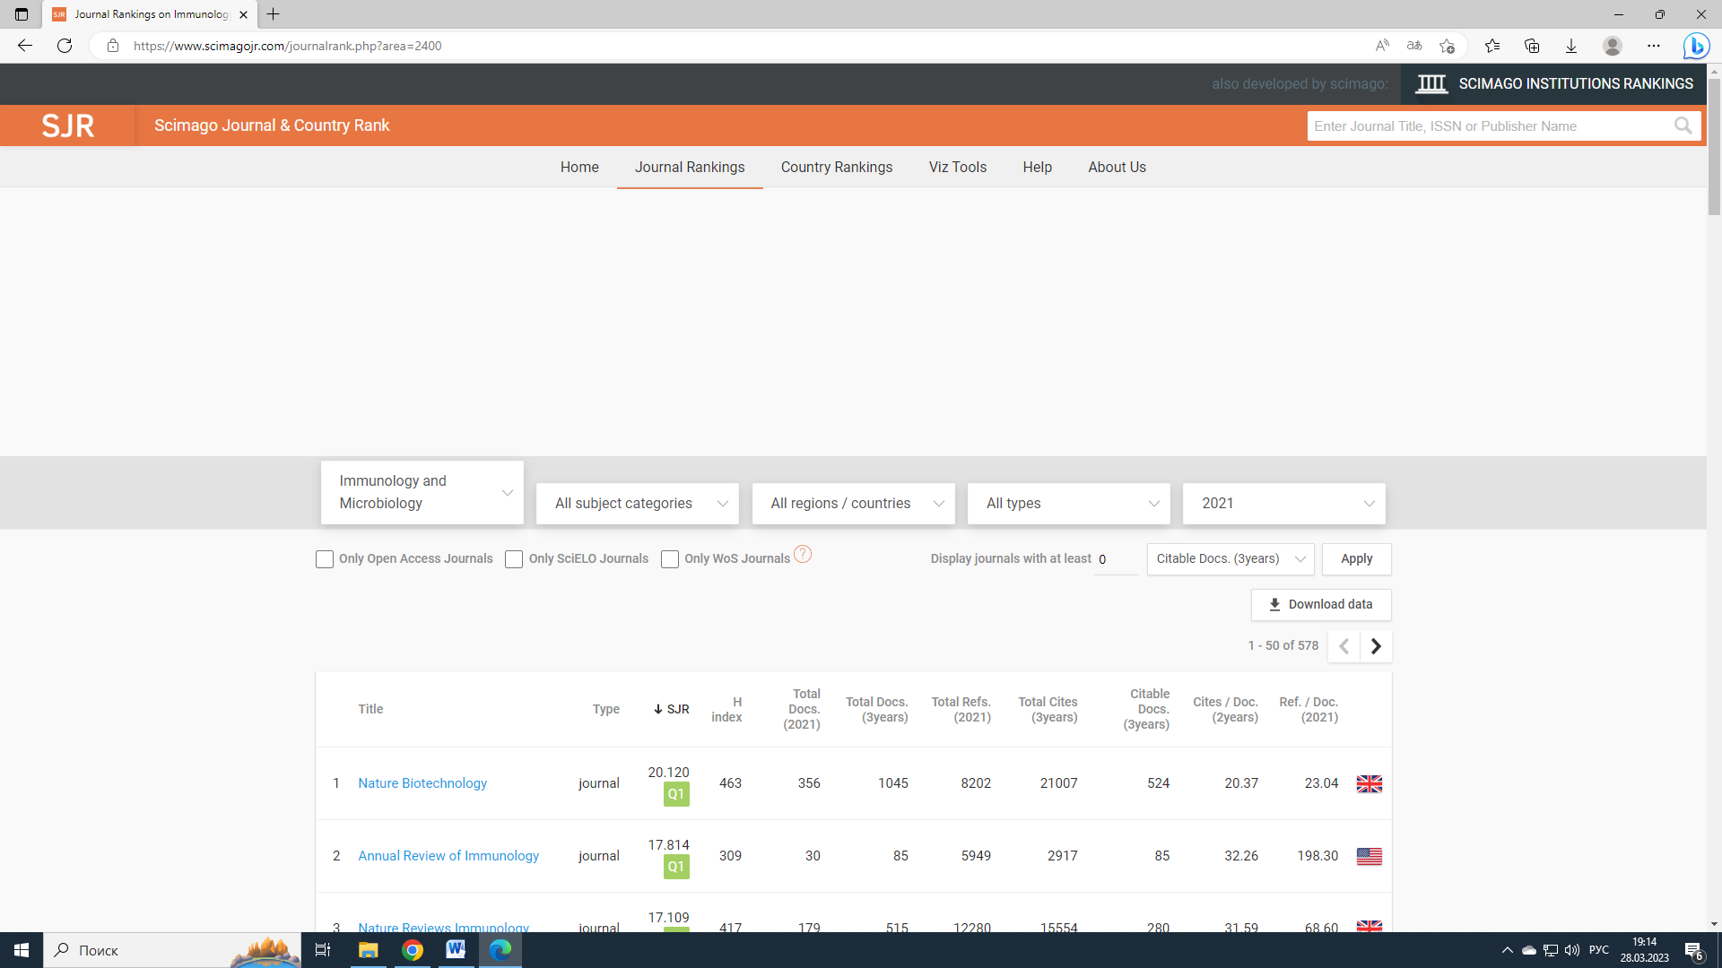

Вопрос 6.6. Максимальное количество баллов по критерию «наличие писем поддержки со стороны привлекаемых исследователей в Проект» - 10 баллов, вне зависимости от количества представленных в составе заявки количества писем поддержки.
Вопрос 7. Цель проекта должна отражать желаемое состояние, которое планируется достичь реализацией проекта, решение проблемы. Не рекомендуется формулировать цель в форме результатов, продуктов или услуг, создаваемых в рамках проекта.
Вопрос 8., 8.1., 8.2. При заполнении Паспорта проекта следует руководствоваться следующим обязательным требованиям:
Паспорт проекта обязательно должен содержат информацию о планируемых показателях эффективности реализации проекта, их типы, наименования и минимальные значения представлены в пункте 7.3. Конкурсной документации. В Паспорте проекта указываются планируемые значения достижения всех показателей эффективности, значения не могут быть ниже минимальных или отсутствовать в целом;
Приложение №4 Конкурсной документации содержит информацию об утвержденных показателях Программы развития, и носит информационных характер. Участник конкурсного отбора должен самостоятельно определить вклад в достижение одного, нескольких или всех показателей Программы развития, и указать в Паспорте проекта количественное значение такого вклада (наименование показателя, его значение).
Вопрос 8.3. Информация о планируемом количестве людей, прошедших обучение в рамках созданных в проекте новых образовательных Программ/Модулей имеет не обязательный характер, в случае если участник конкурсного отбора способен оценить объем указанных образовательных услуг, такую информацию можно включить в соответствующий раздел Паспорта проекта.
Вопрос 8.4. Указывается количественное значение показателя публикуемых статей.
Вопрос 9. В соответствии с Федеральным законом от 27.07.2006 года № 152-ФЗ «О персональных данных» обязательным требованием является предоставление согласия на обработку персональных данных в отношении каждого физического лица персональные данные которых указаны в заявке. Раздел 6 Паспорта проекта содержит сведения о составе исполнителей проекта, в случае если руководитель проекта может определить на этапе подачи заявки конкретных исполнителей/соисполнителей проекта, такие согласия на обработку персональных данных предоставляются на каждого указанного человека в составе заявки.
Вопрос 10. По смыслу положений Конкурсной документации и целей создания передовых лабораторий предусматривается софинансирование из иных источников проекта, начиная со 2-го года работы лаборатории. Под иными источниками финансирования следует понимать привлеченные средства государственных институтов развития, фондов поддержки научной, научно-технической, инновационной деятельности, индустриальных партнеров и заказчиков выполнения НИР. На этапе подачи заявки участник должен указать планируемый размер привлеченных в проект средств из иных источников, отдельных требований по представлению подтверждающих документов не предъявляется.
Вопрос 11. Достаточным считается указать информацию о привлеченных руководителем проекта грантах за прошедший период 3-х лет, при этом объем такого финансирования должен составлять не менее 6 000 000,0 рублей. Информация должна содержать: номер и дату соглашения о предоставлении гранта/субсидии, объем привлеченных средств, указание грантодателя.

